Министерство образования и науки Российской Федерации
Санкт-Петербургский Политехнический Университет Петра Великого
—
Институт компьютерных наук и кибербезопасности
Кафедра «Высшая школа кибербезопасности»

ЛАБОРАТОРНАЯ РАБОТА № 2

Изучение методов исследования исполняемых файлов с элементами самозащиты
по дисциплине «Технологии реверс-инжиниринга программного обеспечения»

Выполнил
студент гр. 5131001/30503 Шевчук Н.Е.
<подпись>

Преподаватель Овасапян Т.Д.
<подпись>

Санкт-Петербург
2025
Оглавление
1 Цель работы 3
2 Задачи 3
3 Ход работы 4
3.1 Изучение и обход crackme13.exe из папки bin1 4
3.2 Создание скрипта IDAPython 14
3.3 Среда символьного выполнения 15
3.4 Изучение и обход crackme13 из папки bin2 18
3.5 Решение crackme одногруппника 20
4 Вывод 27
Приложение 1 28
Приложение 2 32

Цель работы
Изучить методы защиты, применяемые во вредоносном программном обеспечении и способы их обхода. Изучить методы анализа бинарного кода.

Задачи
- Получить у преподавателя исполняемые файлы (папка bin1), соответствующий индивидуальному номеру варианта задания. Полученная программа осуществляет считывание ключевой информации. В случае ее правильного ввода, осуществляется печать на экране строки «Success!» и вывод «секретного кода», в ином случае выводится «Access denied!» и программа завершается.
- Изучить подходы, применяемые для защиты программного обеспечения.
- Осуществить анализ полученной программы на наличие защитных механизмов с использованием как статических, так и динамических методов анализа.
- Обойти защитные механизмы, присутствующие в программе путем ее модификации и перехвата (например, с помощью mhook/minhook), используемых ей функций.
- Определить в бинарном коде программы место вывода секретного кода.
- Получить «секретный» код путем исполнения модифицированной программы.
- Разработать скрипты IDAPython, находящие механизмы самозащиты в программе и обходящие их. Разработанные скрипты должны выполнять следующие действия:
  - Нахождение криптографических примитивов (xor).
  - Нахождение закодированных строк (xor).
  - Нахождение мест чтения PEB в коде.
  - Нахождение мест замера времени (rdtsc, GetTickCount).
  - Нахождение мест использования «редких» инструкций (int 2d, ss, и т.д.).
  - Нахождение других признаков механизмов защиты бинарного кода.
- Протестировать разработанные скрипты на исследуемом исполняемом файле.
- Используя среду символьного выполнения (ponce, BARF, Triton, S2E, BitBlaze/FuzzBall, BAP, Fuzzgrind, MiAsm, angr) получить входное значение программы и секретный код.
- Провести анализ исполняемого файла вашего напарника из лабораторной работы №1 и найти решение к данному crackme с использованием разработанных скриптов и ручного анализа.
- Протестировать разработанные скрипты на исполняемом файле программы, соответствующей указанному варианту из архива bin2. Осуществить анализ полученного файла и решить crackme.

Ход работы

Изучение и обход crackme13.exe из папки bin1
Полученный от преподавателя файл crackme13.exe сначала был запущен, чтобы посмотреть его функционал. На рисунке 1 представлен пример запуска программы при вводе неправильного пароля.
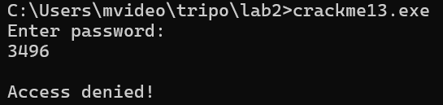
Рисунок 1. Результат запуска при вводе неправильного пароля
В первую очередь, необходимо проверить возможность статического патчинга и обхода механизмов защиты, так как это избавит от необходимости обхода антиотладочных методов. Поэтому исполняемый файл был открыт в IDAPro. На рисунке 2 представлен фрагмент вида графа функции main(), на котором четко видно место запроса пароля у пользователя, а перед этим вызов функции EnumWindows – вероятно анализирующие окна, в которых открыта программа.
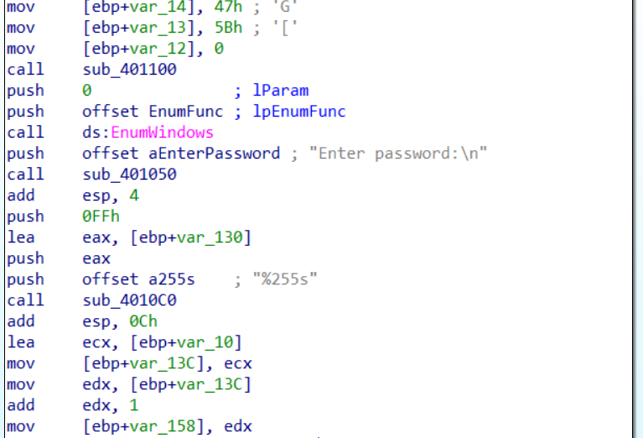
Рисунок 2. Фрагмент функции main()
Из-за функции EnumWindows при попытке запуска программы, во время ее анализа в IDAPro выводятся предупреждения, показанные на рисунке 3.
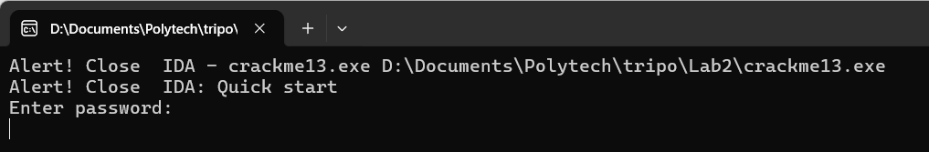
Рисунок 3. Предупреждения при открытии в IDAPro
Также в секции данных были обнаружены строки, представленные на рисунке 4, что говорит о показе подобных предупреждений также при открытии других программ анализа кода.

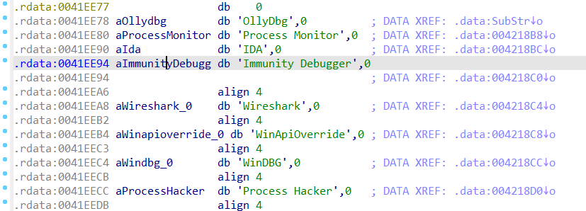
Рисунок 4. Программы, при открытии которых выведется предупреждение

При анализе дизассемблированного кода непонятно, вызывает ли вывод этих предупреждений необратимые изменения функционала. Поэтому на всякий случай неоходимо их обойти. Для этого при наведении курсора на EnumWindows было найдено, какие функции она принимает как аргументы (рисунок 5).
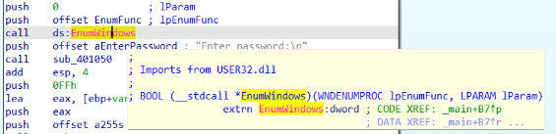
Рисунок 5. Изучение EnumWindows
Вероятно, вывод находиться в функции EnumFunc, адрес на которую записывается в стек перед вызовом EnumWindows. Был произведен переход в функцию EnumFunc и рассмотрен ее граф (см. рисунок 6).
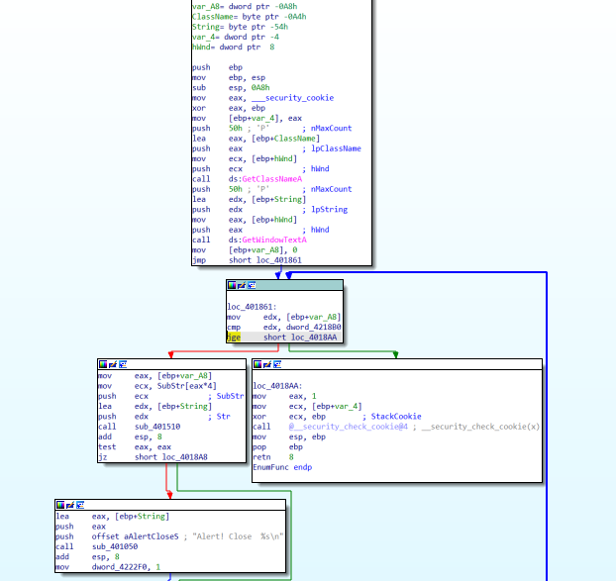
Рисунок 6. Фрагмент графа функции EnumFunc
На графе четко видна команда перехода jge к выводу сообщения (выделена желтым на рисунке 6), поэтому она была пропатчена и изменена на противоположную gl. После этого при запуске программы, открытой при этом для анализа в IDAPro, сообщения об ошибке не выводятся.
Затем для нахождения функции проверки пароля все функции перебирались с быстрым просмотром их псевдокода. Таким образом были найдены следующие стоящие внимания фрагменты, вероятно используемые в качестве механизмов защиты.
- Функция зашифровки данных в памяти с помощью xor.
Эта функция sub_401530 многократно вызывается в коде, поэтому вероятно предназначена для хранения данных в зашифрованном виде. Её псевдокод представлен на рисунке 7.
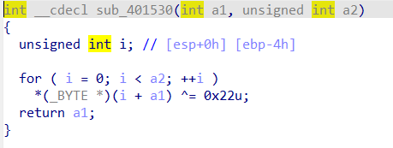
Рисунок 7. Псевдокод функции шифра xor
- Функция CallCatchBlock() – самомодифицирующегося кода.
В псевдокоде функции виден вызов функций VirtualAlloc(), VirtualProtect() и VirtualFree(), характерных для работы с самомодифицирующимся кодом. Т.е. выделяется память с правами доступа по умолчанию, туда записывается исполняемый код, память становится исполняемой и происходит вызов сгенерированного кода с последующим освобождением памяти. Псевдокод функции представлен на рисунке 8.
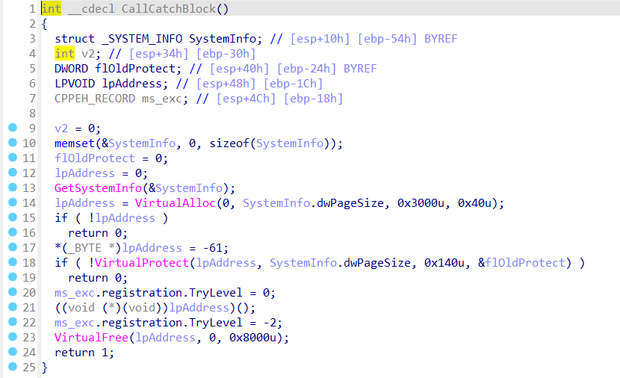
Рисунок 8. Псевдокод функции CallCatchBlock()
- TlsCallback функция.
TLS (Thread Local Storage) Callback – это функции, выполняемые до входа в main(). Они вызываются при запуске процессов и создания потоков. В данном случае это используется как антиотладочный приём (т.е. отладчики обычно стартуют с точки входа – т.е. с main()), а тут происходит обфускация реальной точки входа благодаря модификации стека и перехода на другую функцию с помощью call-ret. Дизассемблированный вид функции представлен на рисунке 9.
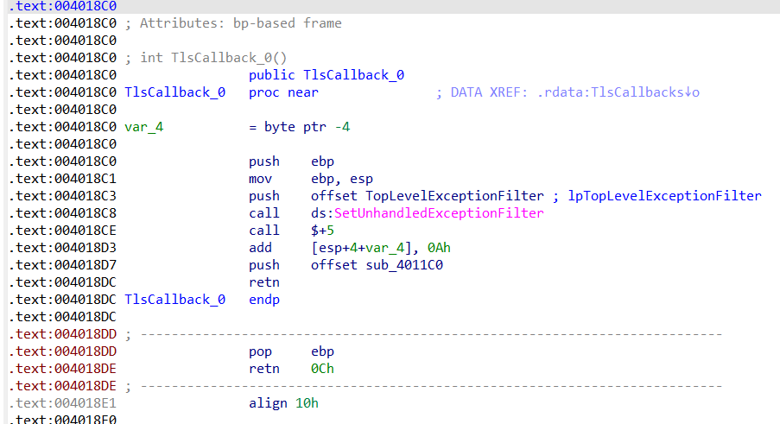
Рисунок 9. Функция TlsCallback
Далее наконец была найдена функция проверки пароля sun_401570. На рисунке 10 представлен ее граф.
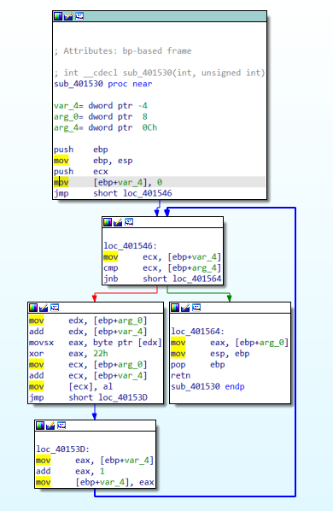
Рисунок 10. Граф функции проверки пароля
Псевдокод функции представлен на листинге 1.
Листинг 1. Псевдокод функции проверки пароля
BOOL __cdecl sub_401570(const char *a1)
{
int v2; // [esp+14h] [ebp-78h]
int v3; // [esp+20h] [ebp-6Ch]
int i; // [esp+24h] [ebp-68h]
int j; // [esp+2Ch] [ebp-60h]
int v6; // [esp+34h] [ebp-58h]
char v7[80]; // [esp+38h] [ebp-54h] BYREF

qmemcpy(v7, &unk_41EE50, 0x26u); // копирует 38 -> значимые 38 символов пароля
if ( strlen(a1) < 0x25 ) // длина не меньше 37 -> минимум 38
return 0;
for ( i = 0; i < 38; ++i )
v7[i + 40] = a1[i];
for ( j = 50; j >= 0; --j )
{
v6 = a6g1ecpknCn18gE[j] - '0';
if ( a22233301232120[j] == '1' )
{
v7[v6 + 40] ^= 0x2Fu;
}
else if ( a22233301232120[j] - '0' <= 1 )
{
if ( a22233301232120[j] == '0' )
--v7[v6 + 40];
}
else if ( a22233301232120[j] == '2' )
{
v7[v6 + 40] += 51;
}
else if ( a22233301232120[j] == '3' )
{
v7[v6 + 40] = (unsigned __int8)v7[v6 + 40] / 2;
}
}
v3 = 0;
v2 = 1;
do
{
if ( v7[v3 + 40] != v7[v3] )
v2 = 0;
++v3;
}
while ( v3 != 37 );
return v2 != 0;
}

Из анализа псевдокода видно, что функцией qmemcpy в первые 38 байт массива v7 копируется значение зашифрованного пароля из переменной unk_41EE50. Затем проверяется длина пароля, введенного пользователем, - она не должна быть меньше 37. Далее для проверки копируются только 38 символов, введенных пользователем. Отсюда делаем вывод, что длина пароля равна 38 символам. Затем с паролем, введенным пользователем, производят некоторые действия и сравнивают с корректным зашифрованным значением пароля. Т.е. для восстановления пароля нужно воспроизвести те же действия в обратном порядке, используя значения переменной unk_41EE50 и массивов a22233301232120 и a6g1ecpknCn18gE. На рисунках 11 и 12 представлен поиск в IDAPro значений переменной и массивов.
Рисунок 11. Значение переменной unk_41EE50
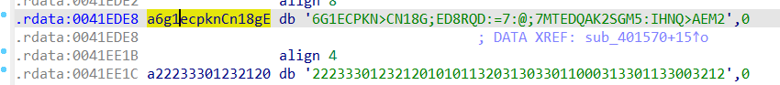
Рисунок 12. Значения данных массивов из секции данных
На листинге 2 представлена обратная функция, написанная для получения исходного пароля.
#include <iostream>
#include <string>
#include <cstring>

unsigned char unk_41EE50[38] = {0x53, 0x8D, 0x51, 0x65, 0x72, 0x52, 0x98, 0x18,
0xA4, 0x65, 0xA7, 0x6E, 0x61, 0x62, 0x9D, 0x64,
0x37, 0x36, 0x72, 0x14, 0x08, 0x44, 0x73, 0x6D,
0x37, 0x5D, 0x64, 0x2E, 0x31, 0x07, 0x63, 0x34,
0x1A, 0x1B, 0x18, 0x17, 0x38, 0x00};
char a22233301232120[51] = "22233301232120101011320313033011000313301133003212";
char a6g1ecpknCn18gE[51] = "6G1ECPKN>CN18G;ED8RQD:=7:@;7MTEDQAK2SGM5:IHNQ>AEM2";

std::string reverse_password() {
char v7[80] = { 0 };
memcpy(v7, unk_41EE50, 38);
std::string password(38, ' ');
for (int i = 0; i < 38; ++i) {
password[i] = v7[i];
}
for (int j = 0; j < 51; ++j) {
int v6 = a6g1ecpknCn18gE[j] - '0';
if (v6 >= 0 && v6 < 38) {
char op = a22233301232120[j];
if (op == '1')
password[v6] ^= 0x2Fu;
else if (op == '0')
password[v6]++;
else if (op == '2')
password[v6] -= 51;
else if (op == '3')
password[v6] *= 2;
}
}

return password;
}

int main() {
std::string password = reverse_password();
std::cout << password << std::endl;
return 0;
}

В результате было получено следующее значение пароля: SuoerSe`retBackdnnrPassvnrd0132446789.
Однако при его вводе попытка снова оказывается неудачной (см. рисунок 13).
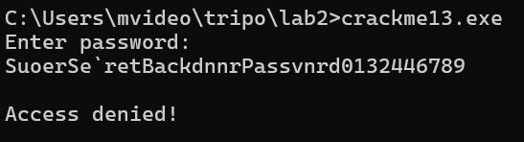
Рисунок 13. Неудачная попытка ввода пароля
Заметим, что в IDAPro видна не взя функция main из-за метода дизассемблирования – сall-ret. Т.е. нарушается стек и дизассемблер не может продолжить анализ функции (см. рисунок 14).
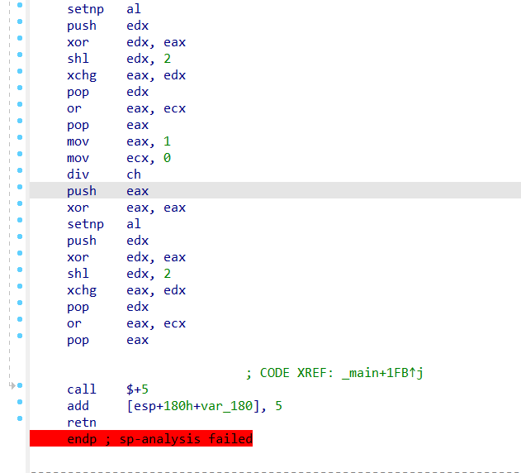
Рисунок 14. Ошибка анализа функции main()
Однако после этого IDAPro продолжает правильно интерпретировать инструкции (просто не отображает этот фрагмент как часть main()). Просмотром кода ниже была найдена проверка с символом ‘k’, после, вероятно, перемещения указателя на конец буфера выделенного для пароля.
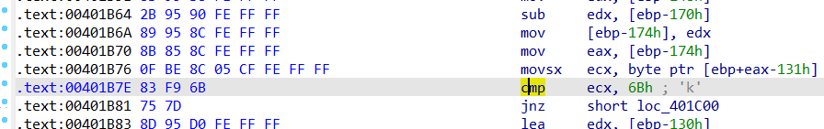
Рисунок 15. Инструкция для проверки последнего символа пароля.
После этого была произведена успешная попытка запуска с правильным паролем (см. рисунок 16).
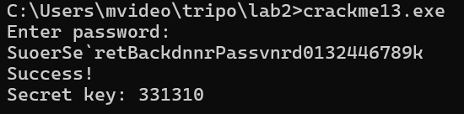
Рисунок 16. Успешный запуск с правильным паролем
Затем была найдена функция sub_4017A0 для генерации секретного кода, псевдокод которой представлен на рисунке 17.
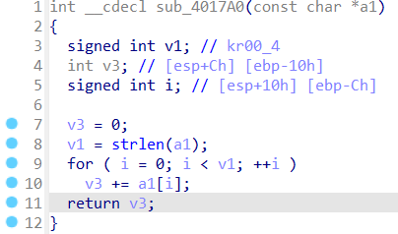
Рисунок 17. Псевдокод функции генерации секретного кода

Как оказалось, секретный ключ представляет собой просто сумму ASCI-кодов символа пароля. Далее в программе были найдены фрагменты кода, отвечающие за вызов проверки пароля и вывод секретного кода после функции его генерации (см. рисунок 18 – sub_4017A0 – функция генерации секретного кода, sub_401570 – функция проверки пароля).
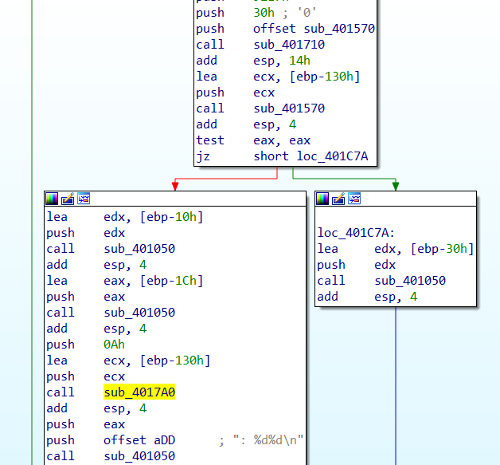
Рисунок 18. Вызов функций проверки пароля и генерации секретного кода

Создание скрипта IDAPython
При статическом анализе кода часто необходимо искать какие-то паттерны типа криптографических примитивов, редких инструкций и вызовов различных функций. Вручную это делать непрактично и долго, поэтому существуют библиотеки для Python, котораые позволяют запускать Python-скрипты (называются IDAPython) в открытом в IDAPro файле, для автоматического поиска подобных паттернов. В приложении 1 представлен код реализованного IDAPython скрипта, который выполняет следующие действия:
- Нахождение криптографических примитивов (xor) – только тех, что обращаются к данным в памяти, а не xor регистровых значений;
- Нахождение закодированных строк (xor) – ищутся команды загрузки mov и lea данных из памяти в регистры (так как в секции данных вероятно и хранятся зашифрованные строки);
- Нахождение мест чтения PEB (Process Environment Block) в коде – проверяется с помощью поиска регистров FS[0x30] или GS[0x60] в записисмости от архитектуры – x64/x86, которая также определяется в скрипте. Также рассматриваются различные оффсеты при обращении к этим регистрам.
- Нахождение мест замера времени (rdtsc, GetTickCount) – поиск ассемблерной команды rdtsc или API-вызова GetTickCount;
- Нахождение мест использования «редких» инструкций (int 2d, ss, и т.д.) – поиск по ассемблерным командам в секции .text;
- Нахождение других признаков механизмов защиты бинарного кода – поиск цепочки из более чем 3 команд NOP подряд (часто вставляется как мусорные байты при антидизасемблировании) и API-вызова функции IsDebuggerPresent (повторная проверка, т.к. места чтения PEB уже найдены).
В приложении 2 показан результат запуска скрипта в открытом в IDAPro файле crackme13.exe из bin1. Как видно с вывода, было найдено 33 примитива xor, 60 подозрительных функций загрузки данных из памяти, одно обращение к PEB, 2 замера времени с помощью rdtsc, 1 инструкция icebp, 4 вызова IsDebuggerPresent.

Среда символьного выполнения
Т.к. в IDAPro встроена среда посимвольного выполнения ponce, было принято решение использовать ее. Идея заключается в том, чтобы дойти отладчиком до момента ввода пароля, ввести неверный пароль и найти в памяти место, куда он записывается. Для этого после ввода пароля была поставлена точка-остановы (см. рисунок 19).
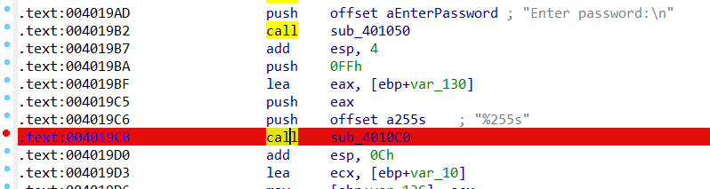
Рисунок 19. Точка-остановы после ввода пароля

Однако, чтобы дойти дебаггером до ввода пароля необходимо было пропатчить несколько антидизассемблерных блоков. Например, блоки вызывающие исключения переполнения из-за деления на ноль, представлены на рисунках 20 и 21.

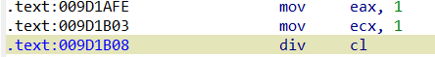
Рисунок 20. Исправление исключения деления на ноль (mov ecx, 0; div ch -> mov ecx,1; div cl)

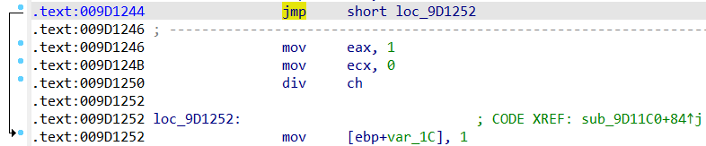
Рисунок 21. Изменена команда jbe на jmp для исправления исключения
Затем в стеке был найден буфер, куда был записан неверный пароль (см. рисунок 22).
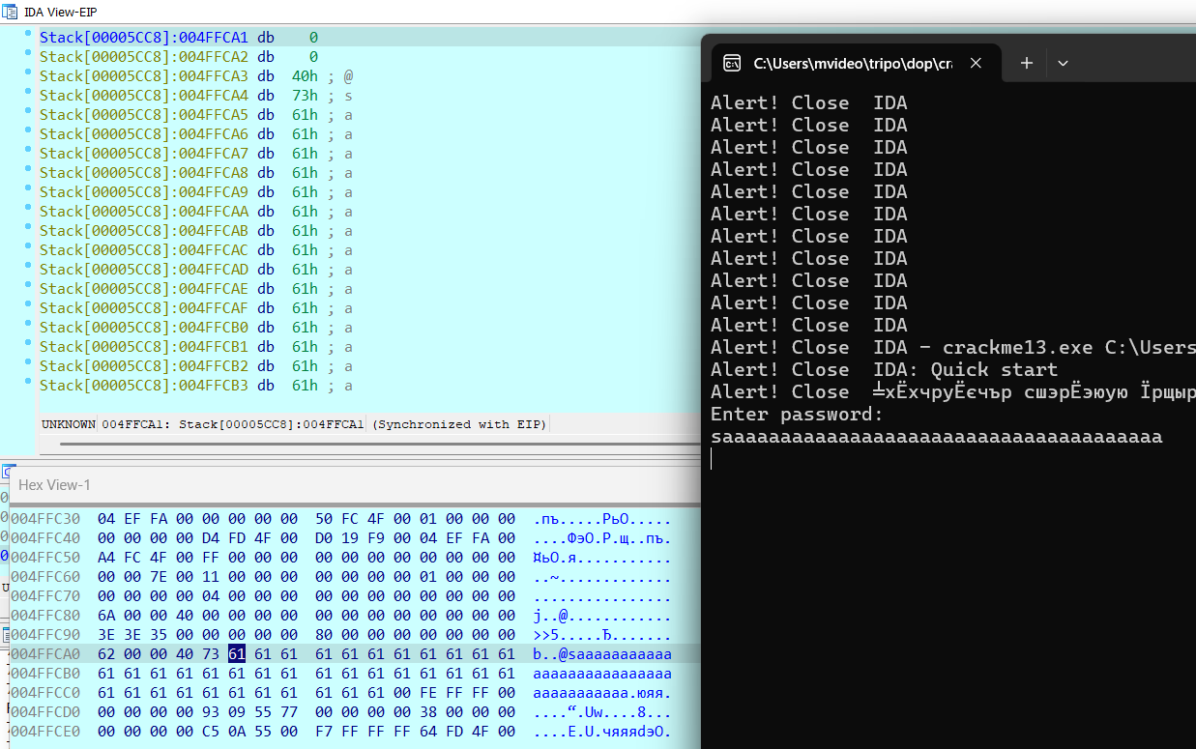
Рисунок 22. Записанная в стек строка
Далее в ponce эта переменная была отмечена в памяти (38 байт) – процесс показан на рисунках 23 и 24.
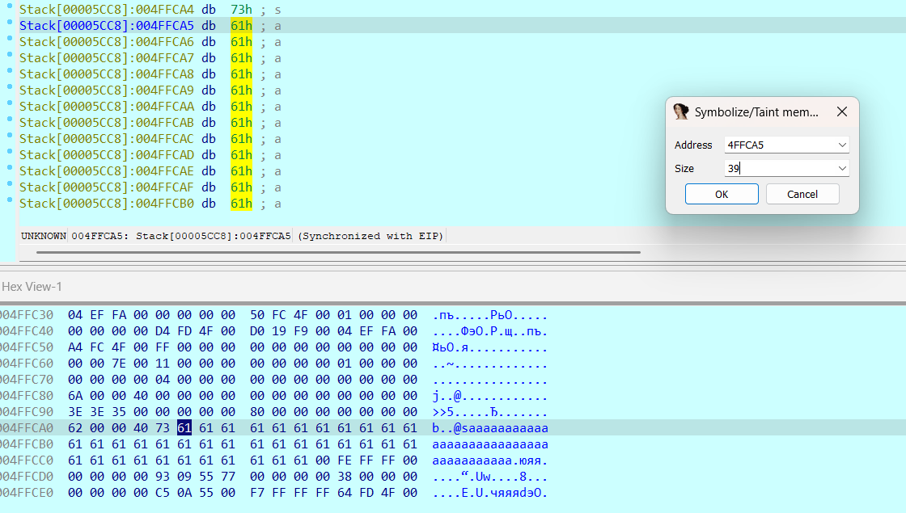
Рисунок 23. Отметка символьной переменной в памяти

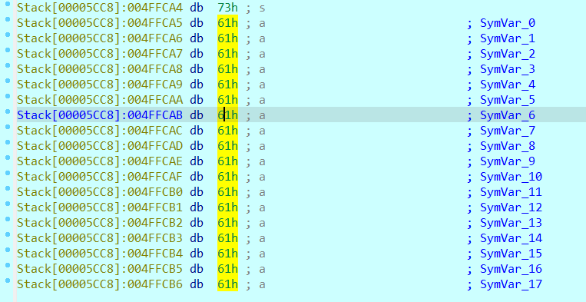
Рисунок 24. Вид после отметки
Затем с помощью команды ponce “Run until symbolic condition” дебаггер должен был перейти к дополнительной проверке последнего символа строки, однако этого не происходит. Были проведены множественные попытки патча кода и различных механизмов защиты, но ponce не находит нужную проверку, а только следующую после нее (см. рисунки 25 и 26).
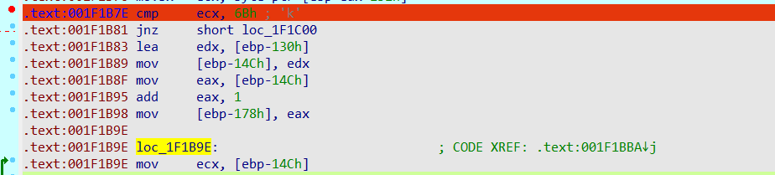
Рисунок 25. Пропуск символьного сравнения
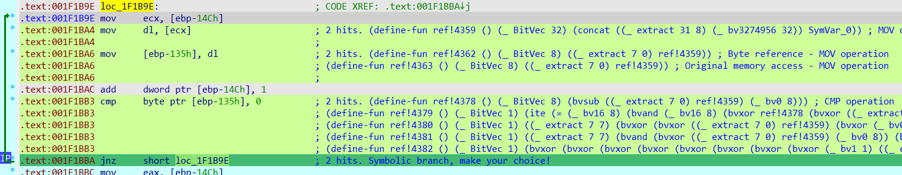
Рисунок 26. Следующее symbolic condition, правильная ветка которого не позволяет получить символы пароля
В случае удачной попытке на symbolic condition благодаря функционалу ponce можно было бы прейти по противоположной ветке (Negative&Inject) и получить корректные символы пароля (ponce бы показывал, какое значение переменных должно было быть для попадания в эту ветку), но этого, к сожалению, не удалось добиться.

Изучение и обход crackme13 из папки bin2
Изначально программа crackme13_2.exe была запущена, чтобы посмотреть на ее функционал. Программа запрашивает имя и ключ пользователя, и если ключ верный, позволяет пользователю зарегистрироваться. В противном случае выводит ошибку. Пример запуска программы представлен на рисунке 27.
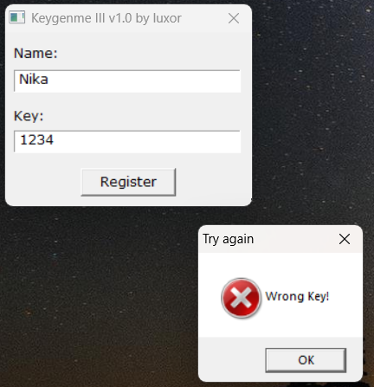
Рисунок 27. Пример запуска программы с неверным паролем
В первую очередь просмотрим содержимое исполняемого файла в IDAPro. Файл не упакован и хорошо открывается, поэтому можно воспользоваться статическим анализом.
При открытии видны несколько функций, но только в одной из них – DialogFunc граф представляет собой набор блоков с переходами, а не единый блок (см. рисунок 28).
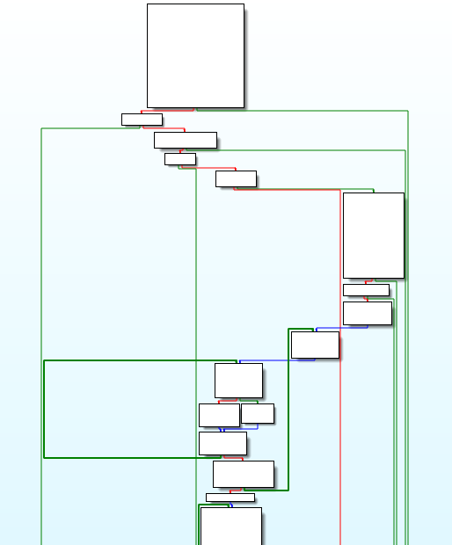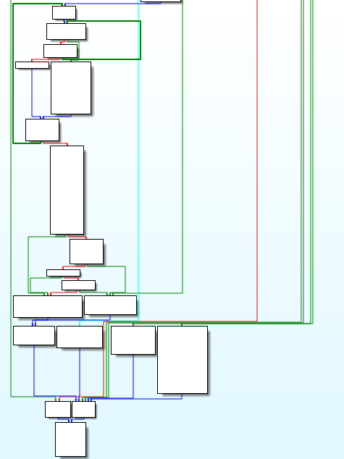
Рисунок 28. Граф функции DialogFunc
При более детальном рассмотрении были найдены два итоговых блока – для вывода положительного сообщения о регистрации и о неудачной попытке (см. рисунок 29).
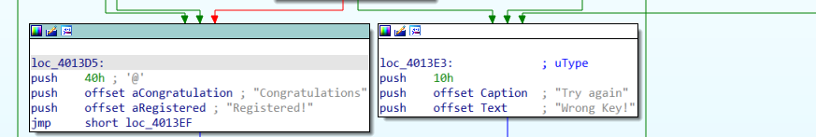
Рисунок 29. Блоки результата
Поэтому было пропатчено три инструкции перехода, ссылающиеся на блок с отрицательным результатом – две из них заменены на безусловный переход на положительную ветку, одна заменена на противоположную. В результате программа всегда выводит сообщение об успешной регистрации (см. рисунок 30).
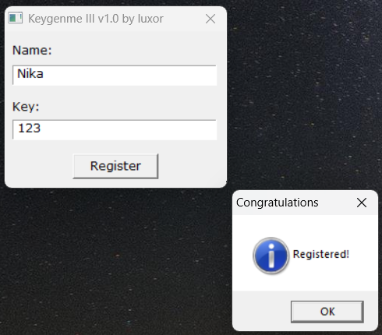
Рисунок 30. Результат запуска программы
Таким образом, для решения этого crackme не потребовалось использование скриптов или динамического анализа.

Решение crackme одногруппника
Полученный файл был загружен в программу PEiD, с помощью которой было обнаружено, что он упакован с помощью UPX (см. рисунок 31).
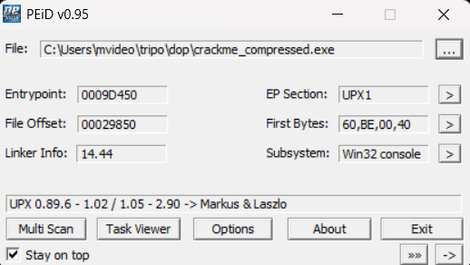
Рисунок 31. Свойства файла crackme
Поэтому файл был распакован также с помощью утилиты UPX. После распаковки его размер значительно увеличился, а энтропия уменьшилась (см. рисунок 32).
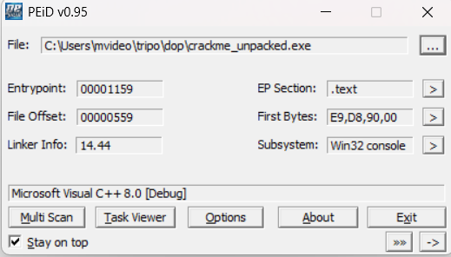
Рисунок 32. Файл после распаковки
Затем программа была запущена в IDAPro, также запущен вспомогательный IDAPython скрипт.
Сначала была изучена вкладка Imports в IDAPro, благодаря которой удалось найти функции специфичные для проверки на запуск в виртуальной машине и под отладчиком. Например, по синхронизации псевдокода и функции стало понятно, что функция возвращает 1 – как наличие виртуальной машины через регистр al. Соответственно, инструкция mov al, 1 была пропатчена на mov al, 0. Так было сделано во всех функциях проверки на виртуальную машину и антиотладчик. На рисунке 33 представлен псевдокод функции обнаружения виртуальных машин после патчинга:
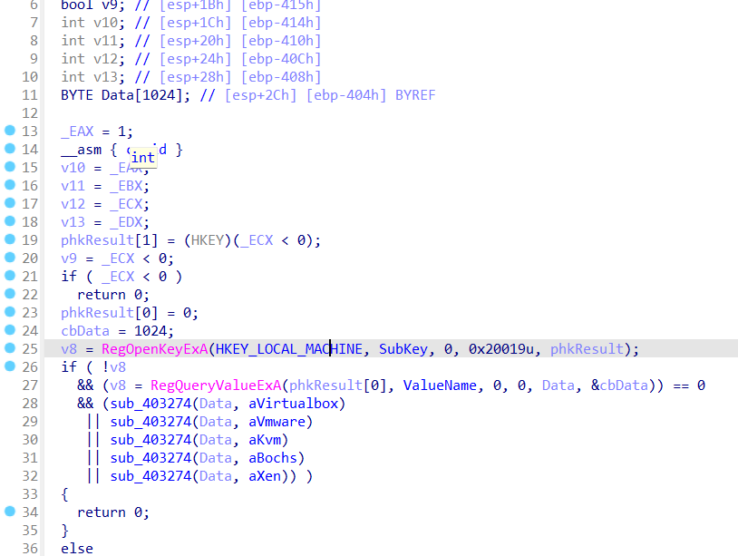
Рисунок 33. Файл после патчинга
C помощью скрипта IDAPython было найдено множество xor-примитивов и просмотрев первый, была обнаружена функция подсчета CRC (см. псевдокод на рисунке 34):

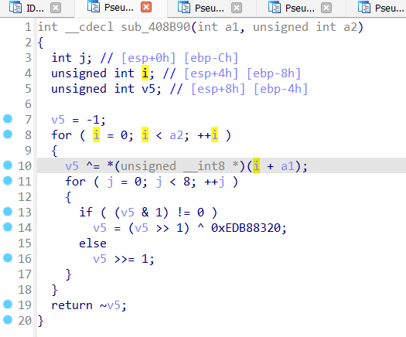
Рисунок 34. Псевдокод функции подсчета CRC
C помощью клавиш Cntrl+X была найдена последовательность функций, из которых вызывается подсчет CRC. И найдено место в коде, в котором CRC сравнивается с константой. Функция перехода после этого сравнения была пропатчена и изменена на безусловный переход.
Далее была найдена, вероятно, функция main() – sub_409170, часть псевдокода которого представлена на рисунке 35:

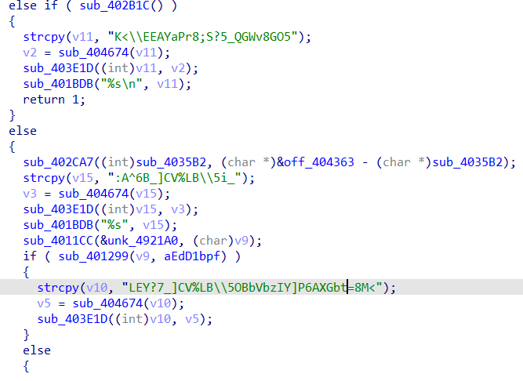
Рисунок 35. Часть псевдокода функции main()
Видно, что перед вызовом каждой зашифрованной строки вызывается функция sub_403E19, по переходу на которую был обнаружен вызов функции sub_408C10, которая является функцией расшифровки строк. В её псевдокоде, представленном на рисунке 36 даже отображается ключ для расшифровки – “TRiPO_lab1”.
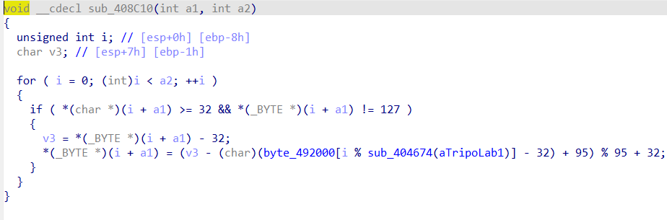

Рисунок 35. Псевдокод функции расшифровки строк
Опираясь на этот псевдокод была получена функция для декодирования всех строк, через которую были пропущены все константы из функции main() – sub_409170. Ее код представлен на листинге 2.
Листинг 2. Скрипт для расшифровки строк
#define _CRT_SECURE_NO_WARNINGS
#include <iostream>
#include <cstring>

#define KEY "TRiPO_lab1"

void encrypt(char* s, int len) {
for (int i = 0; i < len; i++) {
if (32 <= s[i] && s[i] <= 126) {
char v3 = s[i] - 32;
s[i] = (v3 - (KEY[i % strlen(KEY)] - 32) + 95) % 95 + 32;
}
}
}

int main() {
const char* arr[] = {
"98LF7GRTbu:GO4DEQ",
"K<\\EEAYaPr8;S?5_QGWv8GO5",
":A^6B_]CV%LB\\5i_",
"LEY?7_]CV%LB\\5OBbVbzIY]P6AXGbt=8M<",
"8B\\C5CaaSrHFa@BD",
"LEY?7_]CV%LB\\5"
};
for (int i = 0; i < sizeof(arr) / sizeof(arr[0]); i++) {
int len = strlen(arr[i]);
char* buffer = new char[len + 1];
strcpy(buffer, arr[i]);
encrypt(buffer, len);
std::cout << i << ") " << buffer << std::endl;
delete[] buffer;
}
return 0;
}

В результате были получены строки, представленные на рисунке 36.
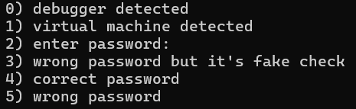
Рисунок 36. Расшифрованные в функции main() строки
Строке “Correct password” соответствует зашифрованная строка "8B\\C5CaaSrHFa@BD". Ищем переход к ней в псевдокоде. Как видно с рисунка 37 строка выводится при положительном результате от функции sub_4035B2.
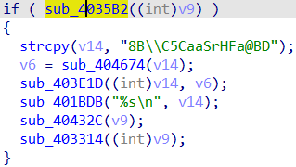
Рисунок 37. Проверка перед выводом correct password
Просмотрев эту функцию, а затем вложенную в нее находим функцию проверки пароля, в которой также хранится зашифрованная строка, вероятно являющаяся правильным паролем. Псевдокод этой функции представлен на рисунке 38.
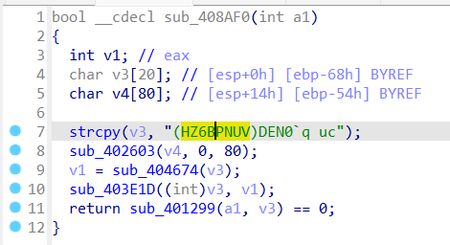
Рисунок 38. Псевдокод функции проверки пароля
Расшифровав строку "(HZ6BPNUV)DEN0`q uc" с помощью кода с листинга 2 получим “Superpassword_1234!” – исходный правильный пароль. Получается, можно было даже не менять условия проверки CRC, так как патчинга самой функции проверки пароля не производилось. Запустим файл и введем правильный пароль.
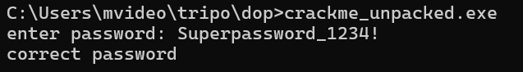
Рисунок 39. Результат ввода правильного пароля
Пароль правильный, но, как видно с рисунка 39, никакой полезный функционал не выполняется. Чтобы понять почему, провалимся в функцию sun_403314, которая вызывается при правильном пароле. Из нее попадаем в функцию sub_4087F0, в которой вероятно и реализован полезный функционал. Часть псевдокода функции представлена на рисунке 40.

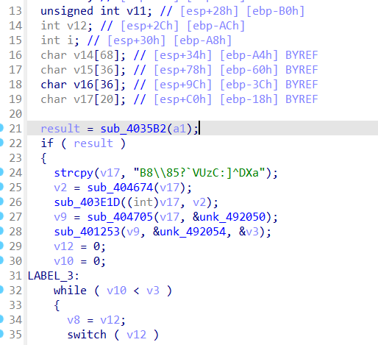
Рисунок 40. Часть псевдокода функции полезного функционала

С помощью скрипта с листинга 2 расшифровываем "B8\\85?`VUzC:]^DXa" как “merge_strings.txt”. Т.е. полезный функционал требует считывания информации из такого файла. По просмотру псевдокода функции и вызываемых из нее функций можно предположить, что первой строкой из файла считывается количество последующих строк, а затем они сами. Попробуем создать такой файл в одной директории с crackme. На рисунке 41 видно, что выполняется полезный функционал – слияние строк кода, без дублирования символов.
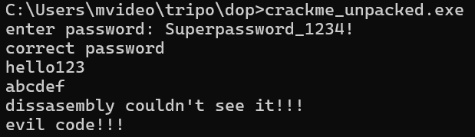
Рисунок 41. Выполнение полезного функционала

Вывод
В ходе лабораторной работы были изучены методы защиты, применяемые во вредоносном программном обеспечении и способы их обхода. Также были изучены методы анализа бинарного кода, с помощью которых были успешно решены три файла crackme.exe.

Приложение 1
Листинг IDAPython-скрипта для поиска механизмов самозащиты:
import idaapi
import idc
import idautils
import ida_bytes
IS_64BIT = idaapi.get_inf_structure().is_64bit() # Проверяет, 64-битный ли файл (для поиска PEB по gs:/fs:)
print(f"[INFO] Архитектура: {'64-bit' if IS_64BIT else '32-bit'}")
def find_xor_primitives():
print("[a] Поиск XOR-примитивов...")
arr = []
for seg in idautils.Segments(): # Перебирает все сегменты в файле (.text, .data и т.д.)
if idc.get_segm_name(seg) == '.text': # Только кодовый сегмент (.text)
ea = idc.get_segm_start(seg)
end_ea = idc.get_segm_end(seg)
while ea < end_ea:
if ida_bytes.is_code(ida_bytes.get_flags(ea)): # Проверяет, что адрес содержит код
if idc.print_insn_mnem(ea) == "xor":
dis = idc.GetDisasm(ea) # Получает полный текст дизассемблера инструкции
# Проверяет, что XOR работает с памятью ([ в дизассемблированной инструкции),
# Не проверяет регистровые XOR (типа xor al, al), т.к. вряд ли это используется для шифрования
if "[" in dis:
arr.append((ea, dis))
ea = idc.next_head(ea)
print(f" Найдено XOR-примитивов: {len(arr)}")
for ea, dis in arr:
print(f" 0x{ea:08X}: {dis}")
def find_xor_strings():
# Зашифрованные строки вероятно загружаются чере команды mov и lea данных, хранящихся в секции .data -> ищем их
print("[b] Поиск закодированных строк...")
arr = []
for seg in idautils.Segments():
if idc.get_segm_name(seg) == '.text':
ea = idc.get_segm_start(seg)
end_ea = idc.get_segm_end(seg)
while ea < end_ea:
mnem = idc.print_insn_mnem(ea)
if mnem in ["mov", "lea"]:
op2 = idc.print_operand(ea, 1) # Второй операнд (источник)
if ("offset" in op2 or "[" in op2) and "unk_" in op2: # Признаки данных (offset или [, и unk_)
opnd_addr = idc.get_operand_value(ea, 1) # Адрес операнда
if opnd_addr != idaapi.BADADDR and not ida_bytes.is_code(ida_bytes.get_flags(opnd_addr)): # Валидный адрес, не код
arr.append((ea, opnd_addr, idc.GetDisasm(ea)))
ea = idc.next_head(ea)
print(f" Найдено потенциальных строк: {len(arr)}")
for ea, addr, dis in arr:
print(f" 0x{ea:08X}: {dis} -> Data at 0x{addr:08X}")
def find_peb():
print("[c] Поиск доступа к PEB...")
found = 0
peb_offset = ["30h", "00000030h", "0x30", "60h", "00000060h", "0x60"] # Вариации оффсетов PEB
for seg in idautils.Segments():
if idc.get_segm_name(seg) == '.text':
ea = idc.get_segm_start(seg)
end_ea = idc.get_segm_end(seg)
while ea < end_ea:
mnem = idc.print_insn_mnem(ea)
if mnem in ["mov", "cmp", "test"]: # Для PEB-чтения и проверок
op2 = idc.print_operand(ea, 1).lower() # Второй операнд
op1 = idc.print_operand(ea, 0).lower() if idc.get_operand_type(ea, 0) else "" # Первый операнд
if ("fs:" in op1 or "fs:" in op2 or "gs:" in op1 or "gs:" in op2):
for offset in peb_offset:
if offset in op1 or offset in op2:
found += 1
print(f" 0x{ea:08X}: {idc.GetDisasm(ea)}")
break
ea = idc.next_head(ea)
print(f" Найдено PEB-доступов: {found}")
def find_timing():
print("[d] Поиск замеров времени...")
rdtsc_count = 0
for seg in idautils.Segments():
if idc.get_segm_name(seg) == '.text':
ea = idc.get_segm_start(seg)
end_ea = idc.get_segm_end(seg)
while ea < end_ea:
if ida_bytes.is_code(ida_bytes.get_flags(ea)):
if idc.print_insn_mnem(ea) == "rdtsc":
rdtsc_count += 1
print(f" 0x{ea:08X}: {idc.GetDisasm(ea)}")
ea = idc.next_head(ea)
api_name = "GetTickCount"
api_addr = idc.get_name_ea_simple(api_name) # Адрес импорта
arr = []
if api_addr != idaapi.BADADDR:
xrefs = list(idautils.XrefsTo(api_addr, 0)) # XREF'ы (откуда вызывается)
for xref in xrefs:
arr.append(xref.frm)
print(f" 0x{xref.frm:08X}: GetTickCount call")
print(f" RDTSC: {rdtsc_count}, GetTickCount: {len(arr)}")
def find_rare():
print("[e] Поиск редких инструкций...")
rare_insns = ["int 2d", "ss:", "icebp", "hlt"]
rare_count = {insn: 0 for insn in rare_insns}
for seg in idautils.Segments():
if idc.get_segm_name(seg) == '.text':
ea = idc.get_segm_start(seg)
end_ea = idc.get_segm_end(seg)
while ea < end_ea:
if ida_bytes.is_code(ida_bytes.get_flags(ea)):
dis = idc.GetDisasm(ea).lower()
for rare in rare_insns:
if rare in dis:
rare_count[rare] += 1
print(f" 0x{ea:08X}: {dis}")
ea = idc.next_head(ea)
for insn, count in rare_count.items():
print(f" {insn}: {count}")
def find_other():
print("[f] Поиск других защит...")
api_name = "IsDebuggerPresent"
api_addr = idc.get_name_ea_simple(api_name)
if api_addr != idaapi.BADADDR:
xrefs = list(idautils.XrefsTo(api_addr, 0))
for xref in xrefs:
print(f" 0x{xref.frm:08X}: IsDebuggerPresent call")
nop_chains = 0 # Счётчик NOP-цепочек
for seg in idautils.Segments():
if idc.get_segm_name(seg) == '.text':
ea = idc.get_segm_start(seg)
end_ea = idc.get_segm_end(seg)
nop_seq = 0 # Длина цепочки
last_nop_start = None
while ea < end_ea:
if idc.print_insn_mnem(ea) == "nop":
if nop_seq == 0:
last_nop_start = ea
nop_seq += 1
else:
if nop_seq > 3:
nop_chains += 1
print(f" 0x{last_nop_start:08X}: NOP chain ({nop_seq})")
nop_seq = 0
ea = idc.next_head(ea)
if nop_seq > 3:
nop_chains += 1
print(f" 0x{last_nop_start:08X}: NOP chain ({nop_seq})")
print(f" Junk NOP-цепочки: {nop_chains}")
def main():
find_xor_primitives()
find_xor_strings()
find_peb()
find_timing()
find_rare()
find_other()
if __name__ == "__main__":
main()

Приложение 2
Результат тестировани IDAPython скрипта на файле crackme13.exe из приложения 1:
[INFO] Архитектура: 32-bit
[a] Поиск XOR-примитивов...
Найдено XOR-примитивов: 33
0x00401161: xor [ebp+ms_exc.registration.ScopeTable], eax
0x004011E1: xor [ebp+ms_exc.registration.ScopeTable], eax
0x00401291: xor [ebp+ms_exc.registration.ScopeTable], eax
0x004023D0: xor eax, [ebp+SystemTimeAsFileTime.dwLowDateTime]
0x004023DC: xor [ebp+var_4], eax
0x004023E5: xor [ebp+var_4], eax
0x004023F8: xor ecx, dword ptr [ebp+PerformanceCount]
0x004023FB: xor ecx, [ebp+var_4]
0x004026D2: xor [ebp-4], eax
0x00402B47: xor ecx, [eax+edi]; StackCookie
0x00402B57: xor ecx, [eax+edi]; StackCookie
0x00402FED: xor ebx, [ecx]
0x00404C90: xor eax, [ebp+arg_C]
0x00404C93: xor ecx, [ebp+arg_8]
0x00404C9B: xor [esi+4], eax
0x00404CA0: xor [esi], ecx
0x0040986C: xor edx, [eax]
0x00413C4F: xor al, [ecx+edi+2Dh]
0x00413C55: xor [ecx+edi+2Dh], al
0x004157C4: xor eax, [ecx+8]
0x004157CA: xor [ecx+8], eax
0x004157D6: xor eax, [ecx+8]
0x004157DC: xor [ecx+8], eax
0x004157E8: xor eax, [ecx+8]
0x004157EE: xor [ecx+8], eax
0x004157FB: xor eax, [ecx+8]
0x00415801: xor [ecx+8], eax
0x0041580E: xor eax, [ecx+8]
0x00415813: xor [ecx+8], eax
0x004158DF: xor ecx, [eax]
0x004158E7: xor [eax], ecx
0x00415D81: xor [ebp+ms_exc.registration.ScopeTable], eax
0x00415F22: xor [ebp-4], eax
[b] Поиск закодированных строк...
Найдено потенциальных строк: 60
0x00401003: mov eax, offset unk_4222E0 -> Data at 0x004222E0
0x00401013: mov eax, offset unk_4222E8 -> Data at 0x004222E8
0x0040159B: mov esi, offset unk_41EE50 -> Data at 0x0041EE50
0x00402182: mov esi, offset unk_421C00 -> Data at 0x00421C00
0x00402312: mov ecx, offset unk_421C00 -> Data at 0x00421C00
0x00402492: mov eax, offset unk_4222FC -> Data at 0x004222FC
0x00402498: mov eax, offset unk_4222F8 -> Data at 0x004222F8
0x00402654: mov esi, offset unk_41F50C -> Data at 0x0041F50C
0x00402659: mov ebx, offset unk_41F50C -> Data at 0x0041F50C
0x0040267F: mov esi, offset unk_41F514 -> Data at 0x0041F514
0x00402684: mov ebx, offset unk_41F514 -> Data at 0x0041F514
0x004031C4: lea edi, unk_421C44[eax] -> Data at 0x00421C44
0x004031EF: lea ebx, unk_421C88[eax*4] -> Data at 0x00421C88
0x00403290: lea edi, unk_421C78[ebx*4] -> Data at 0x00421C78
0x00403411: mov eax, offset unk_421C88 -> Data at 0x00421C88
0x00403440: mov esi, offset unk_421C78 -> Data at 0x00421C78
0x0040359E: mov ebx, offset unk_421030 -> Data at 0x00421030
0x004035A7: mov ebx, offset unk_421030 -> Data at 0x00421030
0x004046F6: mov esi, offset unk_4211C0 -> Data at 0x004211C0
0x004049AF: mov esi, offset unk_421040 -> Data at 0x00421040
0x00406953: lea eax, unk_417A98[eax*4] -> Data at 0x00417A98
0x00406E58: lea eax, unk_417A98[eax*4] -> Data at 0x00417A98
0x00407508: lea eax, unk_417A98[eax*4] -> Data at 0x00417A98
0x00407A2D: lea eax, unk_417A98[eax*4] -> Data at 0x00417A98
0x004096D0: mov eax, offset unk_421CFC -> Data at 0x00421CFC
0x004096D7: mov eax, offset unk_421D04 -> Data at 0x00421D04
0x004096DE: mov eax, offset unk_421CF8 -> Data at 0x00421CF8
0x0040975D: mov ecx, offset unk_421CF8 -> Data at 0x00421CF8
0x0040976A: mov ecx, offset unk_421CFC -> Data at 0x00421CFC
0x00409784: mov ecx, offset unk_421D04 -> Data at 0x00421D04
0x0040A293: mov ecx, offset unk_421E28 -> Data at 0x00421E28
0x0040A4D9: mov ecx, offset unk_4222C4 -> Data at 0x004222C4
0x0040A5FD: mov eax, offset unk_421E54 -> Data at 0x00421E54
0x0040AA78: mov esi, offset unk_4214F0 -> Data at 0x004214F0
0x0040B75A: mov eax, offset unk_4210F0 -> Data at 0x004210F0
0x0040B76D: mov eax, offset unk_4210EC -> Data at 0x004210EC
0x0040BF13: mov dword ptr [eax], offset unk_418668 -> Data at 0x00418668
0x0040BF26: mov dword ptr [eax+48h], offset unk_4214F0 -> Data at 0x004214F0
0x0040CA1B: mov eax, offset unk_418910 -> Data at 0x00418910
0x0040CA32: mov eax, offset unk_418914 -> Data at 0x00418914
0x0040CA41: mov eax, offset unk_41891C -> Data at 0x0041891C
0x0040CA60: mov esi, offset unk_418918 -> Data at 0x00418918
0x0040CFAF: lea ebx, unk_4220E0[eax*4] -> Data at 0x004220E0
0x0040D049: lea edi, unk_422090[eax*4] -> Data at 0x00422090
0x0040D3DB: mov edi, offset unk_4220E0 -> Data at 0x004220E0
0x0040D489: mov esi, offset unk_422090 -> Data at 0x00422090
0x0040D723: mov edi, offset unk_422168 -> Data at 0x00422168
0x0040D788: lea edi, unk_422150[eax] -> Data at 0x00422150
0x0040D933: mov edi, offset unk_4211C0 -> Data at 0x004211C0
0x0040E0D5: mov edi, offset unk_4214F0 -> Data at 0x004214F0
0x0040E5A4: lea eax, unk_421208[eax] -> Data at 0x00421208
0x0040E616: lea edx, unk_4211FC[eax] -> Data at 0x004211FC
0x00410842: lea eax, unk_417A98[eax*4] -> Data at 0x00417A98
0x00410CA7: lea eax, unk_417A98[eax*4] -> Data at 0x00417A98
0x004114E5: mov eax, offset unk_4211C0 -> Data at 0x004211C0
0x0041226D: mov eax, offset unk_4211C0 -> Data at 0x004211C0
0x00414A88: mov ebx, offset unk_41BC4E -> Data at 0x0041BC4E
0x00414AEF: mov ebx, offset unk_41BC4E -> Data at 0x0041BC4E
0x00414F0C: mov [ebp+var_20], offset unk_41BCA4 -> Data at 0x0041BCA4
0x00414F18: mov [ebp+var_20], offset unk_41BCA4 -> Data at 0x0041BCA4
[c] Поиск доступа к PEB...
0x0040A379: mov eax, large fs:30h
Найдено PEB-доступов: 1
[d] Поиск замеров времени...
0x0040120F: rdtsc
0x00401237: rdtsc
RDTSC: 2, GetTickCount: 0
[e] Поиск редких инструкций...
0x00401214: rep icebp
int 2d: 0
ss:: 0
icebp: 1
hlt: 0
[f] Поиск других защит...
0x00402573: IsDebuggerPresent call
0x0040B35B: IsDebuggerPresent call
0x00402573: IsDebuggerPresent call
0x0040B35B: IsDebuggerPresent call
Junk NOP-цепочки: 0

